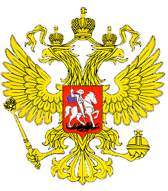

МИНИСТЕРСТВО ОБРАЗОВАНИЯ И НАУКИ

РЕСПУБЛИКИ ДАГЕСТАН…

МКОУ «В-Каранайская сош»

Россия, Республика Дагестан, 368212 Буйнакский район, сел В-Каранай, [vkaranaj_school@mail.ru](mailto:vkaranaj_school@mail.ru)

***«Патриотическое воспитание»-1 кв.2019г***

В МКОУ «В-Каранайская СОШ» прошёл ряд мероприятий, посвященных патриотическому воспитанию школьников.

**Цель: привитие чувства любви к Родине, к героической истории и гордости за подвиги советского народа в борьбе с немецко-фашистскими захватчиками, приобщение к культурно-историческому наследию нашей Родины, нравственное воспитание.**

**Мероприятия, посвященные Дню Защитника Отечества в МКОУ «Верхнекаранайская СОШ»**

|  |  |  |  |  |  |  |
| --- | --- | --- | --- | --- | --- | --- |
| **№** | **Дата** | **Мероприятие (краткое описание)** | **Место, время проведения** | **Организаторы мероприятия** | **Численность участников (человек)** | **Приглашенные** |
| 1 | 11-12 .02. | Выставка детского рисунка «Есть такая профессия – Родину защищать»-2-4 кл  Конкур рисунков с целью патриотического воспитания | В нач. классах | Учитель изобразительного  искусства | 40 | **Ст.вжатая** |
| 2 | В течении месяца | Классные часы, уроки Мужества: «Есть такая профессия Родину защищать» - 5-6 кл., - «Воинские традиции Российской Армии» - 7-8 кл., - «Герои нашего времени» - 9 кл., - «История Российской Армии» -10-11 кл  Цель: воспитание чувства патриотизма, гражданственности, физической и нравственной культуры у учащихся; развитие позитивного отношения к службе в Армии, умения дружить, беречь дружбу. | В кабинетах во время классных часов | Зам по ВР  Классные руководители  Учителя истории | 98 | Зам по ВР,педагог-психолог Магомедов ГА.,соц педагог Камилова З.Д., кл руководители |
| 3 | 21.02. | Спортивная программа «Аты-баты, мы будущие солдаты»  **Цель:** развивать физические качества – быстроту, ловкость.  - способствовать формированию морально – волевых качеств: выдержки, настойчивости.  - воспитывать любовь и уважение к профессии военного, чувство гордости за нашу Родину. | В зале школы  В 13.00. | Зам по вр  Ст вожатая | 12 | **Глава администрации села В.Каранай Исмаилов Ю. М.,Члены род.комитета Магомедова С.А., Гаджиева Р,работник сельского Дома культуры Гамболатова П.А.,соц.педагог, педагог-психолог,учитель физ-ры Исрапов М.А.,медрботник Магомедова З.Х.** |
| 4 | 15.02. | Час художественного чтения «О родине, о мужестве, о славе»  Игра-путешествие «По страничкам любимых книг»  **Цель**  познакомить уч-ся с историей и буднями солдат | В библиотеке школы в 11.30. | Зав библиотекой  филологи | 14 | Зам по УВР |
| 5 | 22.02. | Общешкольная линейка  «День защитника Отечества»  **Цель**расширять представления учащихся о важных событиях в истории России ... | В зале школы в 7.35 | Учитель истории | 98 | Админстрация школы.Работники администрации Сурхаева З., Идрисова Х., работники школы. |
| 6 | 19-22.02 | Изготовление праздничных открыток для пап 1-4 кл.  Цель организация досуга семьи. воспитание у детей чувства патриотизма, любви к своей родине, родным и близким людям, уважения к армии; | В комнате ст.вожатой  Во время кружка | Ст вожатая | 17 | Ст вожатая |
| 7 | 18-19.02 | Выпуск праздничных газет к 23 февраля для создания праздничной атмосферы | В кабнетах, после уроков | Классные руководители | 22 | Члены школьного самоуправления |

22.02.состоялся Брейн-ринг «Есть такая профессия Родину защищать» уч-ся 8-10 кл

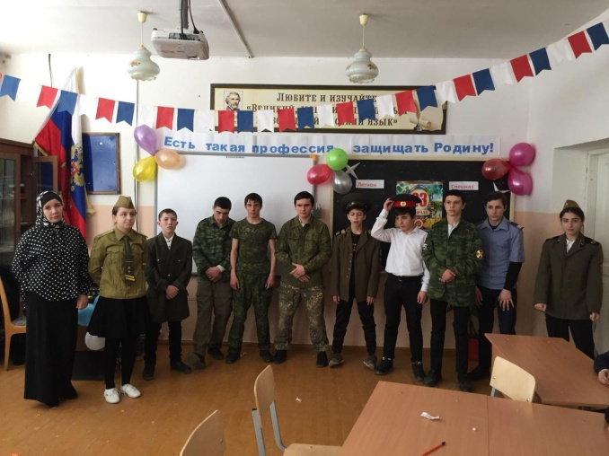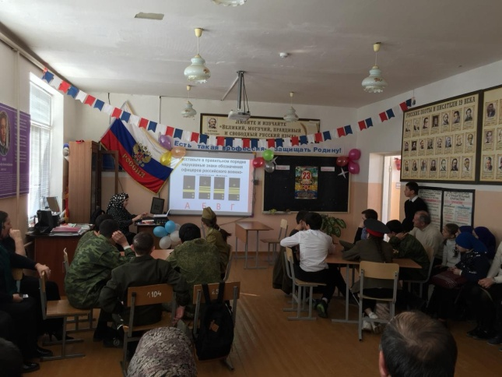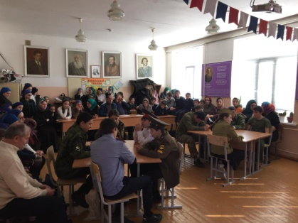

Выставка детского рисунка «Есть такая профессия – Родину защищать»-2-4 кл

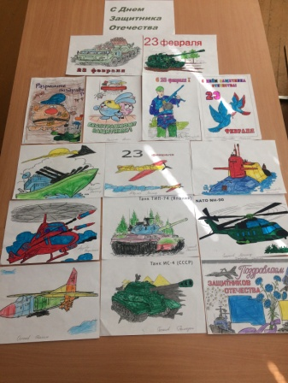

2.02.Общешкольная линейка

«День защитника Отечества» уч-ся 1-11 кл

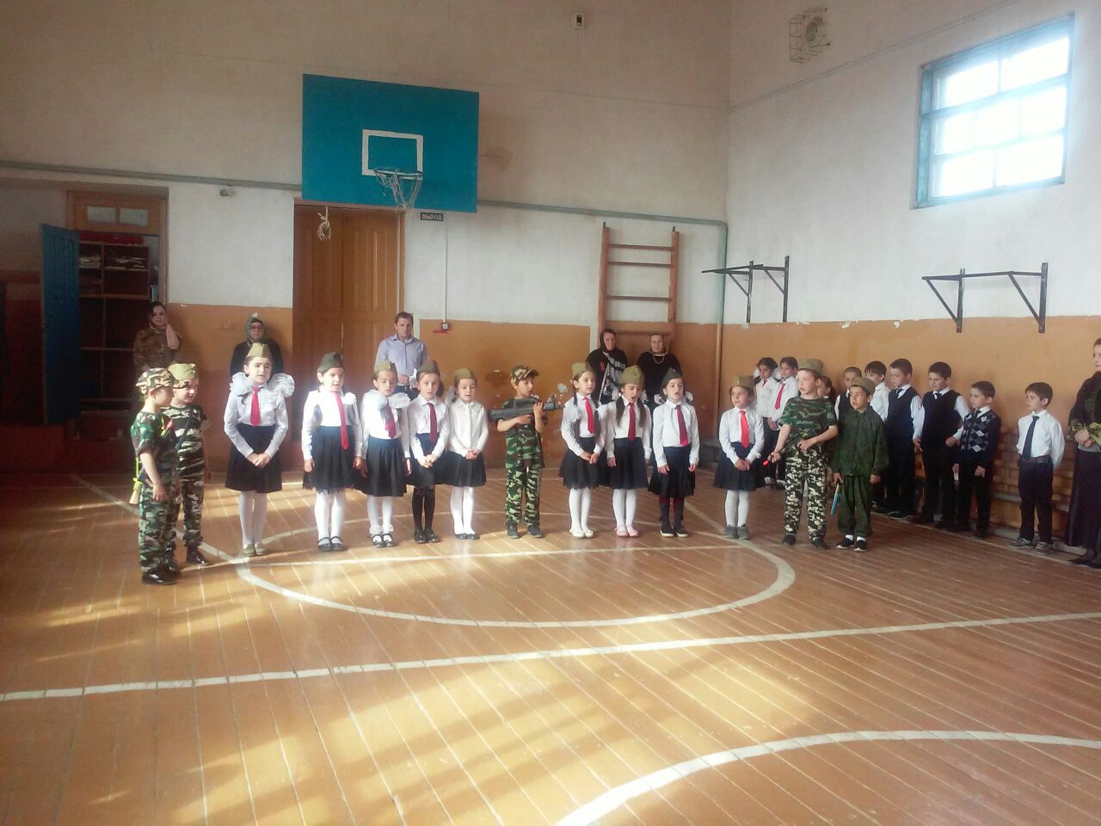

Участие в республиканской встрече с участниками боевых событий. Ст вожатая, волонтер уч-ся 9 кл

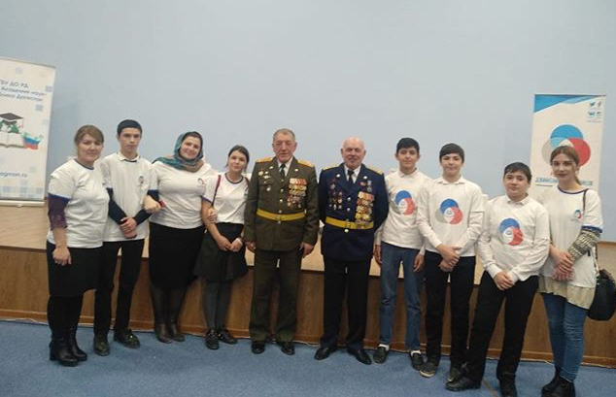

Классный час- «Воинские традиции Российской Армии» - 7-8 кл.

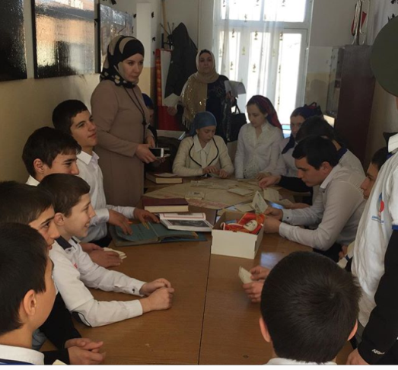

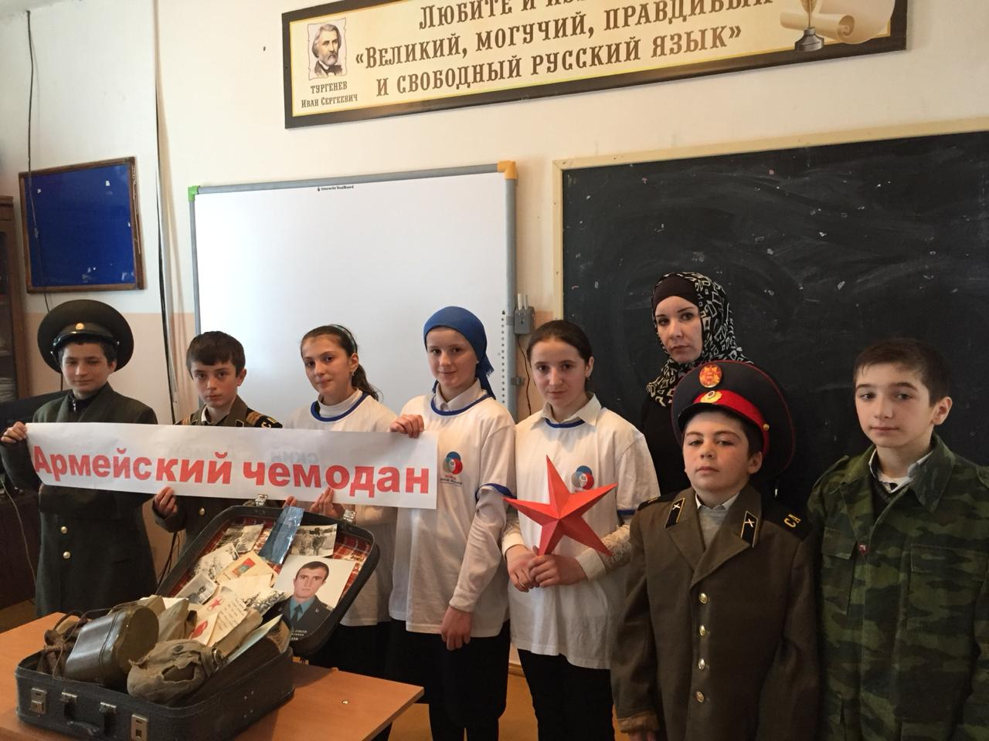Акция «Армейский чемодан» 6 кл

Акция «Посылка солдату» -4 кл

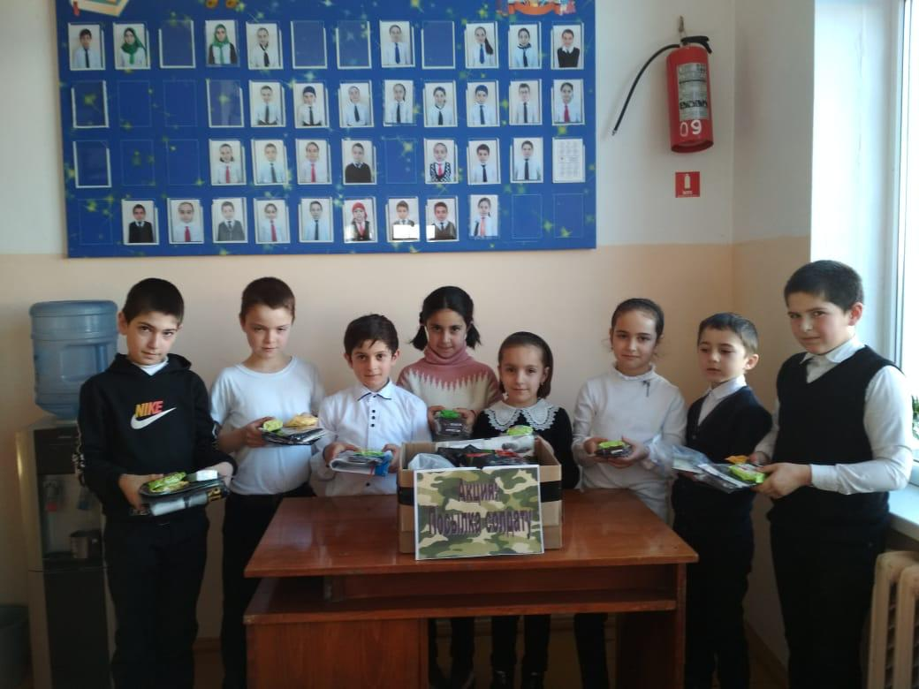

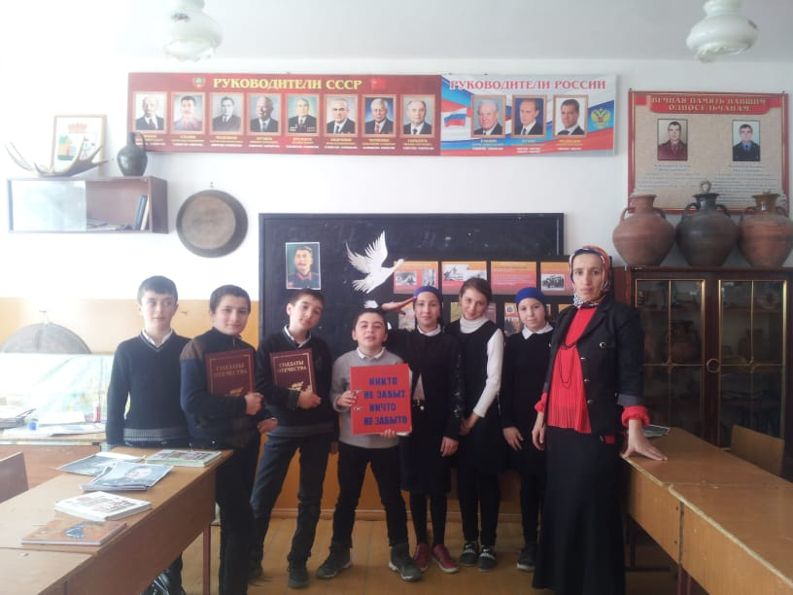

Урок мужества «Герои нашего времени» - 6 кл.к